 Официальный вестник
СП «Мадмас»

- октября 2024 года № 7 (8)

- «Правовые акты»:

П О С Т А Н О В Л Е Н И Е

от 31 октября 2024 года № 32

Об окончании особого противопожарного режима на территории сельского поселения «Мадмас»

В связи с понижением температуры воздуха, выпадением осадков и отсутствием степени пожарной опасности по условиям погоды администрация сельского поселения «Мадмас», постановляет:

1. Особый противопожарный режим на территории сельского поселения «Мадмас» считать оконченным.
2. Признать утратившим силу постановление администрация сельского поселения «Мадмас» от 10 июня 2024 г. № 20 «Об особом противопожарном режиме на территории муниципального образования сельского поселения «Мадмас»».
3. Настоящее постановление вступает в силу со дня его принятия.

Глава сельского поселения «Мадмас» А.В. Нейман

2. «Официальная информация»:

П О С Т А Н О В Л Е Н И Е

от 25 октября 2024 года № 31

Об утверждении отчета об исполнении бюджета
муниципального образования сельского поселения «Мадмас»
за 9 месяцев 2024 года
Руководствуясь Бюджетным кодексом Российской Федерации, во исполнение решения Совета СП «Мадмас» от 22.02.2022 г. № 5-6/225 «Об утверждении Положения о бюджетном процессе в муниципальном образовании сельского поселения «Мадмас»», рассмотрев итоги исполнения бюджета муниципального образования сельского поселения «Мадмас» за 9 месяцев 2024 года, администрация сельского поселения «Мадмас», постановляет:
1. Утвердить отчет об исполнении бюджета муниципального образования сельского поселения «Мадмас» за 9 месяцев 2024 года согласно приложения к настоящему постановлению.
2. Представить отчет об исполнении бюджета муниципального образования сельского поселения «Мадмас» за 9 месяцев 2024 года в Совет сельского поселения «Мадмас» и Контрольно-счетной палате МО МР «Усть-Вымский».

Глава сельского поселения «Мадмас» А.В. Нейман

ИНФОРМАЦИЯ об исполнении бюджета СП Мадмас за 9 месяцев 2024 года
Уточненный план бюджета СП Мадмас за 9 месяцев 2024 года исполнен на 77,6 % по доходам и 75,0 % по расходам.
Всего доходов поступило 5 966,2 тыс. руб. при годовом плане 7 688,5 тыс. руб.
Без учета безвозмездных поступлений в бюджет сельского поселения поступило 192,7 тыс. руб. собственных доходов (при годовом плане 350,0 тыс. руб.) или 55,1 %.
Удельный вес в общем объеме собственных доходов составляет:
- налог на доходы физических лиц – 62,6 %, или 120,7 тыс. руб.;
- налог на имущество физических лиц – 17,7 % или 34,2 тыс. руб.;
- доходы от использования имущества – 11,8 % или 22,7 тыс. руб.;
- земельный налог – 7,8 %, или 15,1 тыс. руб.
Из бюджетов других уровней поступило безвозмездных средств в размере 5 773,5 тыс. руб. при годовом плане 7 338,5 тыс. руб., или 78,7 %.
Из них поступили:
- дотация на выравнивание бюджетной обеспеченности поселению за счет средств РК – 20,0 тыс. руб.;
- дотация бюджетам сельских поселений на выравнивание бюджетной обеспеченности из бюджетов муниципальных районов – 1362,0 тыс. руб.;
- субсидии на реализацию народных проектов в сфере благоустройства, прошедших отбор в рамках проекта "Народный бюджет" – 2 000,0 тыс. руб.;
- субвенции на выполнение передаваемых полномочий Республики Коми – 25,3 тыс. руб.;
- субвенции на осуществление первичного воинского учета на территориях, где отсутствуют военные комиссариаты – 144,0 тыс. руб.;
- межбюджетные трансферты, передаваемые из бюджета муниципального района на осуществление полномочий по содержанию автомобильных дорог общего пользования местного значения поселений – 433,6 тыс. руб.;
- межбюджетные трансферты, передаваемые из бюджета муниципального района на осуществление полномочий по содержанию нецентрализованных источников водоснабжения – 52,4 тыс. руб.;
- межбюджетные трансферты, передаваемые из бюджета муниципального района на осуществление полномочий по организации ритуальных услуг и содержанию мест захоронения – 10,2 тыс. руб.;
- прочие межбюджетные трансферты – 1700,0 тыс. руб.;
- поступления от денежных пожертвований, предоставляемых негосударственными
организациями получателям средств бюджетов сельских поселений – 1,0 тыс. руб.;
- поступления от денежных пожертвований, предоставляемых физическими лицами получателям средств бюджетов сельских поселений – 25,0 тыс. руб.
Годовой уточненный план дефицита бюджета установлен в сумме 52,4 тыс. руб. Фактически по состоянию на 01.10.2024 г. профицит составил 161,1 тыс. руб.
Источниками покрытия дефицита являются остатки средств на счетах бюджета на начало года.
Общая сумма расходов местного бюджета за 9 месяцев 2024 года составила 5 805,1 тыс. руб., при годовом плане 7 740,9 тыс. руб.
Исполнение бюджета по отраслям:
Общегосударственные вопросы
Расходы по данному разделу в целом составили 2 325,9 тыс. руб., при годовом плане 3 500,3 тыс. руб. Удельный вес расходов на управление составляет 40,1 % общей суммы расходов местного бюджета.
Расходы по содержанию администрации поселения составили 2 039,4 тыс. руб., из них: оплата труда с начислениями главы поселения, муниципальных служащих, обслуживающего персонала 1 714,6 тыс. руб., оплата коммунальных услуг – 122,7 тыс. руб., услуги связи – 41,3 тыс. руб., работы, услуги по содержанию имущества – 31,5 тыс. руб., прочие работы, услуги – 108,6 тыс. руб., использование личного автотранспорта – 8,2 тыс. руб., увеличение стоимости материальных запасов – 11,5 тыс. руб., транспортные услуги – 1,0 тыс. руб.
Расходы на осуществление первичного воинского учета на территориях, где отсутствуют военные комиссариаты, составили 144,0 тыс. руб.;
Расходы на осуществление государственных полномочий Республики Коми, предусмотренных статьями 2 и 2(1) Закона Республики Коми "О наделении органов местного самоуправления в Республике Коми отдельными государственными полномочиями Республики Коми" – 22,1 тыс. руб.
Расходы по перечислению межбюджетных трансфертов муниципальному району на осуществление части переданных полномочий составили 73,8 тыс. руб. или 66,7 % годового плана, в том числе на осуществление полномочий поселений:
- по формированию, исполнению и контролю за исполнением бюджета поселения – 49,8 тыс. руб.;
- по осуществлению внешнего муниципального финансового контроля – 14,2 тыс. руб.,
- по формированию архивных фондов поселения – 9,8 тыс. руб.
Расходы за счет средств резервного фонда не осуществлялись.
Расходы по другим общегосударственным вопросам составили 46,5 тыс. руб. Средства направлены на оплату взноса в Ассоциацию Советов муниципальных образований Республики Коми – 6,0 тыс. руб., оплата штрафа – 30,0 тыс. руб., проведение мероприятий – 10,5 тыс. руб.
Национальная безопасность и правоохранительная деятельность
Расходы по очистке от снега пожарных водоемов 30,6 тыс. руб., что составляет 76,6 % от плана. Средства направлены на обустройство и ремонт пожарных водоемов.
Национальная экономика
Расходы по данному разделу составили 280,8 тыс. руб., при годовом плане 433,5 тыс. руб. Удельный вес данных расходов составляет 4,8 % общей суммы расходов бюджета. Средства направлены на ремонт и содержание автомобильных дорог.

Жилищно-коммунальное хозяйство
Финансирование расходов по данному разделу произведено в сумме 2 696,9 тыс. руб. при плане 3 084,8 тыс. руб., что составляет 87,4 % плановых назначений. Удельный вес в общей сумме расходов местного бюджета составляет 46,5 %.
Средства направлены на содержание системы уличного освещения – 206,0 тыс. руб., прочие мероприятия по благоустройству поселений – 49,3 тыс. руб., организация оплачиваемых общественных работ – 26,6 тыс. руб., взнос на капитальный ремонт муниципального жилищного фонда – 36,5 тыс. руб., осуществление полномочий по содержанию нецентрализованных источников водоснабжения – 52,4 тыс. руб., осуществление полномочий по организации ритуальных услуг и содержанию мест захоронения – 10,2 тыс. руб., на реализацию народных проектов в сфере благоустройства (выполнение работ по модернизации уличного освещения в п.Мадмас в рамках проекта "Народный бюджет") – 2 251,0 тыс. руб., на организацию временного трудоустройства безработных граждан, испытывающих трудности в поиске работы – 17,6 тыс. руб., на организацию временного трудоустройства несовершеннолетних граждан в возрасте от 14 до 18 лет в свободное от учебы время – 47,3 тыс. руб.

Социальная политика
Расходы на доплату к пенсиям муниципальным служащим за 9 месяцев 2024 года составили 470,9 тыс. руб., или 69,0 % годового плана.

Отчет об исполнении бюджета сельского поселения Мадмас за 9 месяцев 2024 года по доходам, расходам и источникам финансирования дефицита бюджета прилагается.

И.О. Начальника финансового управления администрации МР «Усть-Вымский» Н.В. Жигулова

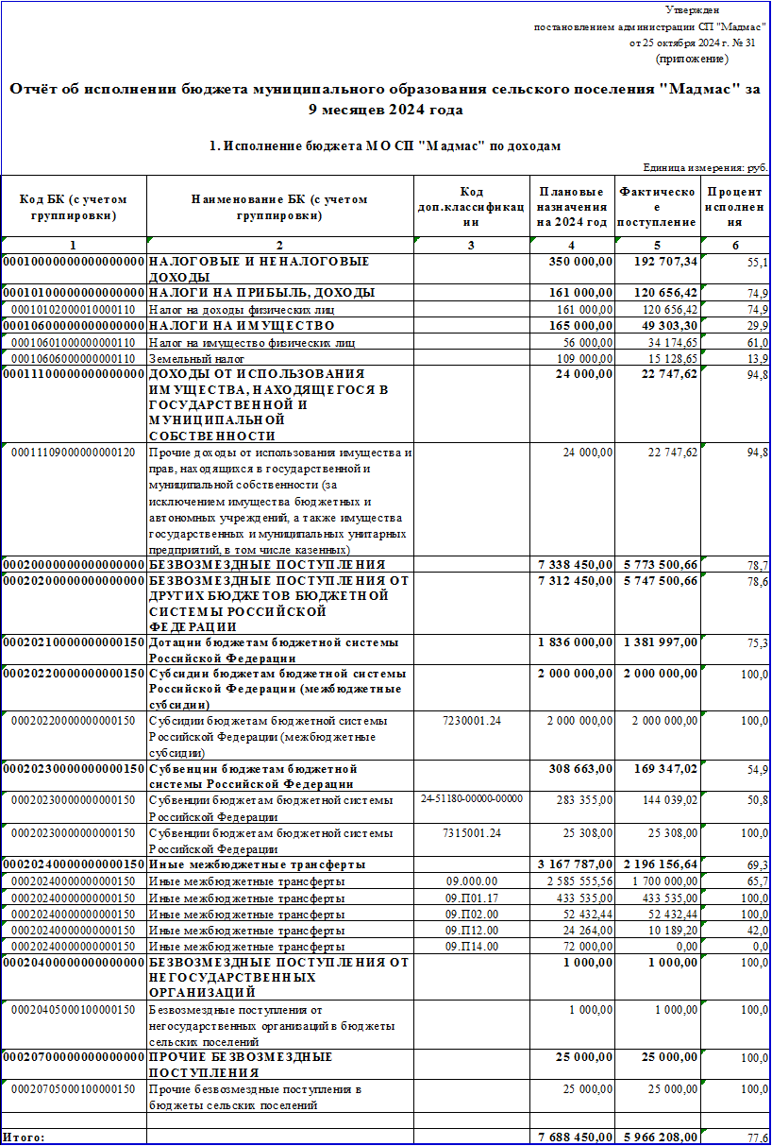
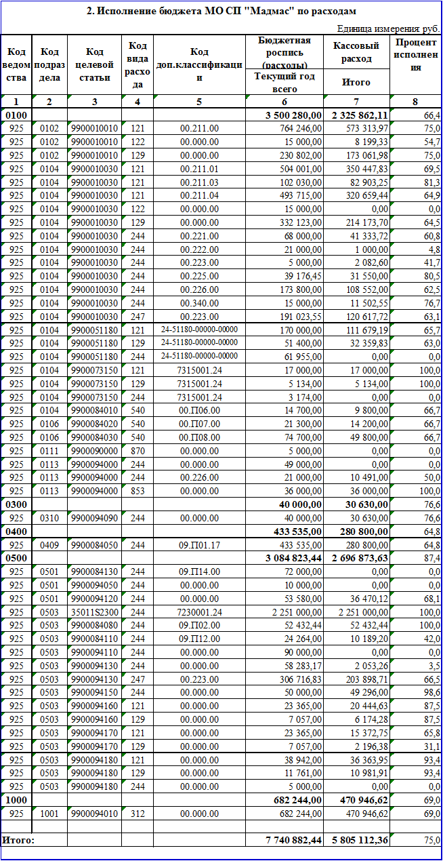

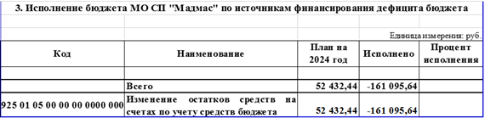
Периодическое печатное средство массовой информации (периодическое печатное издание) администрации сельского поселения «Мадмас» | Учредитель и издатель:  Администрация сельского поселения «Мадмас»  Адрес: 169000, Республика Коми, Усть-Вымский район, п. Мадмас, ул. Сельская, д.25  E-mail: madmasustvym@rambler.ru  тел. 8(82134) 43-643 | Ответственный за выпуск:  Нейман А.В. | Выходит с декабря 2023 года.  Тираж: 10 экз.  «Бесплатно»

